Virksomhetsplan 2023
Innfordringsstatistikk og
resultater 2022



For Innfordringskontoret i Gjøvik, Søndre Land, Østre og Vestre Toten.

Unntatt offentlighet jfr. Off. § 13

Innledning:
Innfordringskontoret for Gjøvik, Søndre Land og Vestre Toten ble etablert 01.11.2020 med kontorsted på Raufoss. Kontoret ble etablert som et verskommunesamarbeid etter kommunelovens § 20-1, hvor Vestre Toten er vertskapskommune, og Gjøvik og Søndre Land er samarbeidskommuner. Det er utarbeidet egen leveranseavtale, delegasjonsavtale og samarbeidsavtale mellom kommunene. Fra 01.06.2022 ble også Østre Toten kommune en del av dette samarbeidet.
Organisering:
Innfordringskontoret ledes av innfordringssjefen som rapporterer direkte til assisterende kommunedirektør. Avdelingen er organisert i en egen stabsfunksjon under denne. Ansvar 12200 – tjeneste 1208. Samtidig overtok avdelingen ansvaret for eiendomsskattekontoret i Vestre Toten fra 01.01.2022. 20 % av stillingen til leder avsettes til arbeid med eiendomsskatt, og det er derfor gjort en budsjettjustering for dette fra og med 2022.

Ny organisering gjeldende fra 01.06.2022 (eiendomsskattekontor fra 01.01.2022)

Lill Camilla
Korsen
Gry Nysetbakken
Anita M.
Pedersen
Karin
Manneset
Arne Eivind Moger

Trine Skjølås
Eiendomssskatt

Kontoret utfører arbeidsoppgaver innenfor følgende fagfelt:
Innfordring av alle typer formuesrettslige krav A til Å saksbehandling | For Gjøvik overtas sakene etter at disse er purret/ varslet i Visma, mens de overtas fra forfall for Søndre Land, Østre og Vestre Toten
Innfordring av legalpantekrav (kommunale årsgebyr og parkering) | For alle fire kommuner, samt parkering for Gjøvik
NAV lån | Innkreving av disse lånene for Vestre Toten og Søndre Land
Startlån | Innfordring av disse for Vestre Toten og Søndre Land gjeldende fra 01.01.2023
Gjeldsordningssaker | Saksbehandling for alle fire kommuner
Diverse regnskap/ avstemmingsarbeid | Nettbank, manuelle posteringer av innbetalinger, filoverføringer Visma/ Procasso. Tett oppfølgning/ samarbeid med de ulike regnskapsavdelingene. Saldoforespørsler/ vannmåleravlesinger mm fra meglere og andre
Eiendomsskatt (kun Vestre Toten) | All saksbehandling knyttet til eiendomsskatteloven, takseringer, retakseringer, sakkyndig nemnd, klagenemnd, KOMTEK, fritakssøknader mm.

Innfordringskontoret har særnamsmannsmyndighet, og kan nedlegge utleggstrekk, avholde utleggsforretninger, men dette gjelder kun på krav som har legalpant. Øvrige krav innfordres etter Inkassolovens regler og/ eller rettslig via namsfogden, eller forliksråd der hvor det reises innsigelser. Tvangssalg fremmes for Vestre Innlandt tingrett.
Regnskap/ budsjett:
I henhold til avtalegrunnlaget mellom kommunene, skal det årlig utarbeides et budsjettforslag som samarbeidskommunene skal godkjenne. Budsjettforslaget skal også si noe om kontorets inntektsposter (purregebyrer, skrivesalærer mm). For Vestre Toten, Østre Toten og Søndre Land ligger dette i sin helhet i vårt innfordringssystem, mens det i hovedsak for Gjøvik vil ligge i Visma, ettersom de to første varslene utsendes fra kommunens egne fakturaavdeling. Inkassosatsen for 2023 ligger fortsatt på kr. 700. Tidligere ble purregebyret beregnet etter 1/10 inkassosats, men dette ble redusert til 1/20 inkassosats. Dette betyr en inntektshalvering på våre purreinntekter.
Utgiftsdekningen skjer ved at 20 % av totale utgifter deles likt på hver av kommunene, mens de resterende 80 % fordeles etter innbyggertall. A konto fakturering skjer den 01.04 og den 01.10, hvorpå sluttavregning først skjer etter at Vestre Toten har avlagt sitt regnskap for det aktuelle året. (februar/ mars året etter).

Nøkkeltall - budsjett for 2023:
Lønn + sosiale utgifter | Kr | 4.729.000
Driftsutgifter | Kr | 629.000
Lønnsvekst/ buffer | Kr | 197.000
Sum utgifter | Kr | 5.555.000
Indirekte kostnader | Kr | 212.000
Sum direkte og indirekte utgifter | Kr | 5.767.020

Ny beregning uten saksbehandler eiendomsskatt og kun 80 % lønn leder: (2023)
Sum lønn og sosiale utgifter | Kr. | 3.712.554,00
Driftsutgifter | Kr. | 524.000,00
Totalt | Kr. | 4.236.554,00
Indirekte kostnader | Kr. | 176.000,00
Sum | Kr. | 4.412.554.00

Nøkkelopplysninger innbyggertall:
Gjøvik | 30560 | 47.4 %
Vestre Toten | 13427 | 20.8 %
Søndre Land | 5617 | 8.7 %
Østre Toten | 14870 | 23.1 %

Kommune | Fast 20 % av sum utgifter | 80 % innbyggertall | Andel i % | Totalt å betale
Gjøvik | Kr. 220.628,00 | Kr. 1.673.240,00 | 47.4 % | Kr. 1.893.568,00
Vestre Toten | Kr. 220.628,00 | Kr. 734.249,00 | 20.8 % | Kr. 954.877,00
Søndre land | Kr. 220.628,00 | Kr. 307.114,00 | 8.7 % | Kr. 527.742,00
Østre Toten | Kr. 220.628,00 | Kr. 815.439,00 | 23.1 % | Kr. 1.036.067,00
Sum | Kr. 882.512,00 | Kr. 3.530.042,00 | 100 % | Kr. 4.412.554,00

Utgifter knyttet til eiendomskattekontoret og 20 % av stillingen til leder, belastes Vestre Toten.
Innfordringskontoret vil samtidig genere en del innfordringsinntekter. Dette er purregebyrer og skrivesalærer. For Gjøvik sin del ligger hovedtyngden av purreinntektene i kommunens egen fakturaavdeling, ettersom de sender to purringer/ varsler før saken overføres vårt kontor.

Inntekter:
Kommune | Budsjett 2023 | Regnskap 2022
Gjøvik | 820.000,00 | 679.000,00
Vestre Toten | 310.000,00 | 244.000,00
Søndre Land | 175.000,00 | 185.000,00
Østre Toten | 400.000,00 | 402.000,00
Sum inntekter | 1.705.00,00 | 1.510.000,00

Arbeidsdeling blant de ansatte:

Det er utarbeidet stillingsinstrukser til hver av de ansatte som beskriver ansvarsområde. Alle saksbehandlerene har likevel tilgang til alle fire kommuner, og kan gjøre oppslag/ saksbehandling. Dette er viktig i forbindelse med ferier og annet fravær. Våre oppdragsgivere er kjent med denne arbeidsfordelingen, slik at de vet hvem som er kontaktpersoner. De som betjener sentralbordet på rådhuset kjenner også til denne fordelingen. Arbeidsoppgaver og roller ligger også godt dokumentert på kommunens hjemmeside. https://www.vestre-toten.kommune.no

Navn | E-post/ mobil | Oversikti over hovedoppgaver
Karin Manneset | karin.manneset@vestre-toten.kommune.no  mobil 469 26 382 | Alle typer krav Søndre Land. Unntatt NAV lån, og krav hvor det er åpnet gjeldsordning.  Barnehage/ SFO Gjøvik
Gry Nysetbakken | gry.nysetbakken@vestre-toten.kommune.no  mobil 469 26 380 | Alle typer krav Vestre Toten, unntatt startlån, NAV lån og krav hvor det er åpnet gjeldsordning.  Statistikkarbeid/ systemansvarlig
Anita M. Pedersen | anita.pedersen@vestre-toten.kommune.no  Mobil 469 26 364 | Alle typer krav Gjøvik, unntatt parkering, kultur, bibliotek og barnehage/ SFO.
Lill C. Korsen | lill.camilla.korsen@vestre-toten.kommune.no  Mobil 469 26 449 | Alle typer krav Østre Toten, unntatt saker som gjelder gjeldsordning
Trine Skjølås | trine.skjoelaas@vestre-toten.kommune.no  mobil 469 26 390 | Fagansvarlig eiendomsskatt mm.
Arne Eivind Moger | arne-eivind.moger@vestre-toten.kommune.no  mobil 469 26 381 | Gjeldsordningsaker, startlån, nav lån, parkering, kultur, bibliotek Gjøvik. Eiendomsskatt. Leder av kontoret

Tilganger/ systemer i innfordringsarbeidet:

Procasso CMS | Systemet vil etter planen i løpet av 2023 bli oppdatert til Procasso10 som er et skybasert innfordringsprogram.
Omnichannel/ Banqsoft | Tilleggsmodul som gir digital kommunikasjon med våre kunder. Flere varsler går digitalt, og sms og e-post varsling skjer direkte fra system.
Skatteinfo | Ettersom kontoret har egen særnamsmannskompetanse, har vi delvis innsyn i skatteetatens registre.
Infotorg | Tilgang folkeregister, eiendomsregister, kjøretøyregister og løsøreregister
Web oppslag i AA registeret | NAV sitt arbeidstakerregister
Intrum | Reskontrooversikt over Startlån

Rutinebeskrivelser:
Kontoret utarbeider rutinebeskrivelser på de fleste av våre arbeidsoppgaver. Vi ønsker å tilstrebe mest mulig lik saksbehandling ovenfor hver av kommunene. Dette er med på å sikre likebehandling, samtidig som det iveretar rettsikkerheten til våre kunder. Arbeidsprosesser/ arbeidsflyt på de ulike innfordringsløpene tilpasses, slik at disse blir mest mulige identiske for alle fire kommunene.

Kompetanse:
Kontoret skal til enhver tid ha god fagkompetanse innenfor vårt arbeidsfelt. I tillegg må kontoret ha tilstrekkelig med ressurser til å drive på en forsvarlig og god måte. Deltagelse på ulike eksterne kurs, internopplæring, case problematikk vil bli prioritert også i 2023. Formålet med å ha fokus på dette er å avdekke kompetansebehovet ved kontroet. Kunnskapsdeling står sentralt hos oss.
Resultatmål:
Innfordringen skal være gjenstand for effektiv saksbehandling, samtidig som det ovenfor våre kunder blir utvist hensynfullhet og varsomhet. Likebehandlingsprinsippet står igjen helt sentralt. Innfordringen skal skje uten unødig opphold, da vi erfaringsmessig vet at tidsperspektivet er viktig i innfordringssammenheng. Kontoret skal benytte korrekt innfordringsverktøy til hver enkelt sak.
Alle prognoser tilsier at 2023 blir et vanskelig år for mange. Flere forhold påvirker dette, og dette krever ekstra skånsom saksbehandling fra vår side. Et viktig moment i dette, er å klare å skille mellom betalingsvilje og betalingsevne. Tidligere betalingshistorikk er her et godt utgangspunkt.
Ekstra fokusområder i 2023:
Renteøkning boliglån | Med stor gjeldsbyrde vil dette bli markant. En viss risiko for fortsatt økning er fortsatt tilstede.
Økning forsinkelsesrente | Som en konsekvens av økt styringsrente, øker også denne. Pt er denne 10.75 %. Det blir stadig dyrere å betale etter forfall.
Generell prisoppgang | Det meste har blitt dyrere, og dette gjør særlig utslag på mat og drivstoff. For de med egen bolig, merkes det at kommunale eiendomsgebyrer har økt.
Strømpris | Ingenting tyder på at denne vil bli vesentlig lavere ut over i 2023.
Nedgang boligpriser | For de som ikke klarer å betjene boliggjelden og som må selge, kan disse bli sitttende med stor gjeldsbyrde til banken. På Startlån gjeld til kommunene.
Arbeidsledighet | Mindre varehandel og økte strømpriser for bedriftene vil kunne medføre nedbemanning, eller i verstefall konkurser.

Internt vil det bli fastsatt egne resultatmål – basert på tidligere resultater. Målinger/ sammenligninger mellom kommunene er vanskelig, da debitormassen er svært forskjellig. Innenfor enkelte områder kan det likevel være interessant å sammenligne. På denne måten fanger vi raskere opp utviklingsendringer/ trender/ retninger.
Rapportering:
Rapportering skjer normalt 30.06 og 31.12 i kalenderåret. Når den nye skybaserte løsningen tas i bruk, kan dette skje oftene, eller at oppdragsgiver selv henter ut aktuelle rapporter gjennom OnlineOffice løsningen.
Litt om Startlån (Vestre Toten og Søndre Land):

Kommune | Antall lån | Antall tilskudd | Sum lån | Sum tilskudd
Vestre Toten | 445 | 78 | 572,8 millioner | 13,6 millioner
Søndre Land | 80 | 9 | 46.5 millioner | Kr. 858.000

Disse lånetakerne er spesielt sårbare i økonomiske nedgangastider. I den anledning er det gitt noen innspill til NAV og Boligkontoret i Vestre Toten om forhold som bør ha ekstra fokus i 2023.
Utdrag fra dette:
Noen innspill/ betraktninger/ utfordringer fra oss på Innfordringsavdelingen:

- En generell renteøkning gjør at startlån blir dyrere å betjene. Med dyrere mat, kommunale årsgebyr, strøm mm, tilsier en restriktiv holdning, og at flere søkere må belage seg på avslag.
- Fortsatt tett samarbeid mellom boligrådgiver og innfordringsavdelingen. De som søker har samtykket i at de blir kredittvurdert. Dårlig betalingshistorikk bør vektlegges enda sterkere ved behandling av lånesøknaden.
- Utvise ytterst forsiktighet ved refinansiering av gammel gjeld når lån innvilges. Alternativt bør lånetilsagnet stilles i bero frem til søker framviser kvittering på tidligere gjeld er oppgjort. Husbanken dekker heller ikke sin halvpart ved tap av denne delen av lånet.
- Frivillig forvaltning for de lånekundene som er mest sårbare. Skjønner at dette er et kapasitetsspørsmål for NAV, men for noen bør dette være en betingelse for at lån skal innvilges. Sies forvaltningsavtalen i etterkant opp, må vi på innfordring bli meddelt dette.
- Forsinkelsesrente 2023 er 10.75 % pa. Når et lån sies opp, er det denne rentesatsen som gjelder på restlånet. Dette medfører svært store rentekrav. Kanskje vi bør vurdere å avvente dette til f.eks 6 måneder etter oppsigelse. På denne måten har låntaker en mulighet til å få friskmeldt lånet.
- Vi har flere saker hvor vi klarer å friskmelde lånet. I denne perioden betaler de litt ekstra i renter og avdrag til de blir a jour på lånet. Dette blir neppe mulig med en rentesats på 10.75 % (og denne beregnes av det som står til rest på hele lånet).
- Forlengelse av avdragsperioden for de som ligger etter med lånet. Her skal vi være svært forsiktig, ettersom mange har inntil 45 års nedbetalingstid allerede.
- Frivillig kredittsperre. Kan vi kreve dette for at lånet skal innvilges?
- Når et lån er misligholdt forsøker vi å få låntaker til å selge frivillig. Tvangssalg er i seg selv prisdempende. Ofte er det tinglyste krav med prioritet etter oss. Da er tvangssalg ofte eneste utveg, da disse sjelden samtykker i frivillig salg.
- Restgjeld etter både frivillig og tvungent salg. Låntaker har i tillegg skrevet under på et gjeldsbrev. Ved stor gjeldsbyrde, vil jeg tro at kommunens gjeldsrådgiver kan bistå disse. Her må vi på innfordring underrette om disse sakene.

Vegen videre:
Vi har store forventinger til å ta i bruk Procasso10. På Startlån er det kun i dag Vestre Toten som innfordrer dette selv gjennom vårt kontor. Søndre Land har fra 01.01.23 overført den oppgaven til vårt kontor. Både Gjøvik og Østre Toten har tilbud om å benytte seg av dette, men da må dagens avtale med Intrum AS sies opp. NAV sosiallån i Østre Toten skal også overføres vårt innfordringskontor. Før dette skjer, må disse gjennomgås av NAV og regnskapsavdelingen i Østre Toten. Gjeldsbrev som er foreldet, eller krav hvor skyldner er død, skal naturlignok ikke overføres. Vi antar at denne gjennomgangen er ferdig i løpet av våren 2023.
Ordinær låneforvaltning av våre Startlån, kan også tilbakeføres kommunene. Dette ligger noe utenfor vårt mandat, men jeg vil anta at den nye koordinatoren i Gjøvikregionene også vil vurdere dette sammen med en rekke andre områder det vil være naturlig å tenke interkommunalt samarbeid.

Regnearkene på statistikkene blir i tillegg sendt over som egne vedlegg, med litt større skriftsstørrelse.

Raufoss, januar 2023.
Arne Eivind Moger

Vedlegg: Statistikkmateriale med kommentarer for 2022 – kommunevis.

Gjøvik kommune:

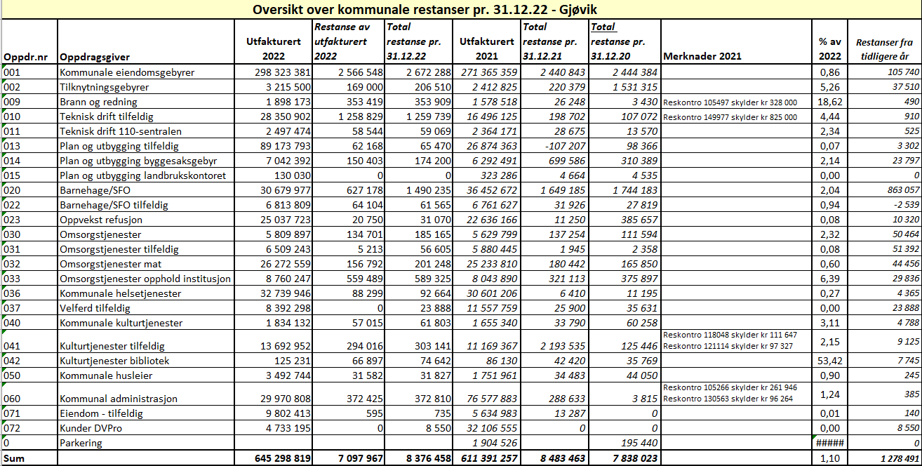

Per dato har vi ikke fått noe tallmateriale på Parkering (Pilen), men denne blir oppdatert straks dette er klart. Totalt utfakturert i 2022 utgjør kr. 645.2 millioner, og dette er en økning på i underkant av 34 millioner i forhold til fjoråret. Siden samme tid i fjor har den totale restansen gått ned med litt i overkant av kr. 100.000. Vi har en økning på kommunale eiendomsgebyrer på kr. 232.000, men det er en postiv nedgang på Barnehage/SFO på kr. 159.000. Se merknadsfelt for ytterligere detaljer.
Antall inkassosaker har økt med 109 saker til totalt 1031. Økningen er størst på diverse omosrgtjenester. Kommunale årsgebyr har kun en liten økning, mens det er en nedgang på barnehage/ SFO. Nedgangen utgjør 29 saker, og dette ses også på restansene.

Vi er godt fornøyd med restansesitasjonen i Gjøvik. Vi er tett på etter forfall. Vi benytter utleggstrekk der hvor vi har hjemmel til det, og begjærer tvangssalg der hvor dette er nødvendig. Kommunikasjonen fungerer også bra med de ansatte på barnehagekontoret, slik at utestengelse fra barnehagen kun skjer i de tilfelle hvor de har gitt tillatelse til det.
I 2023 er det oversendt i overkant av 2600 saker til Procsso.
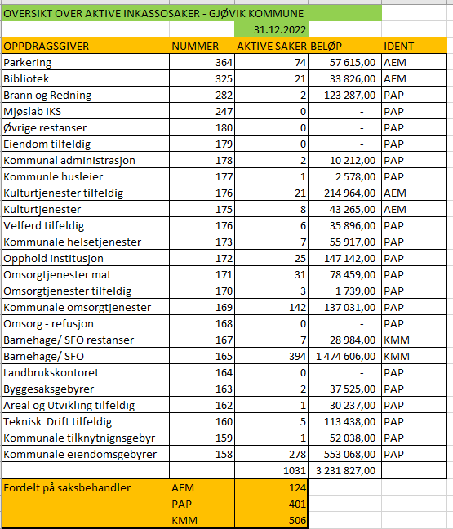

SØNDRE LAND KOMMUNE.

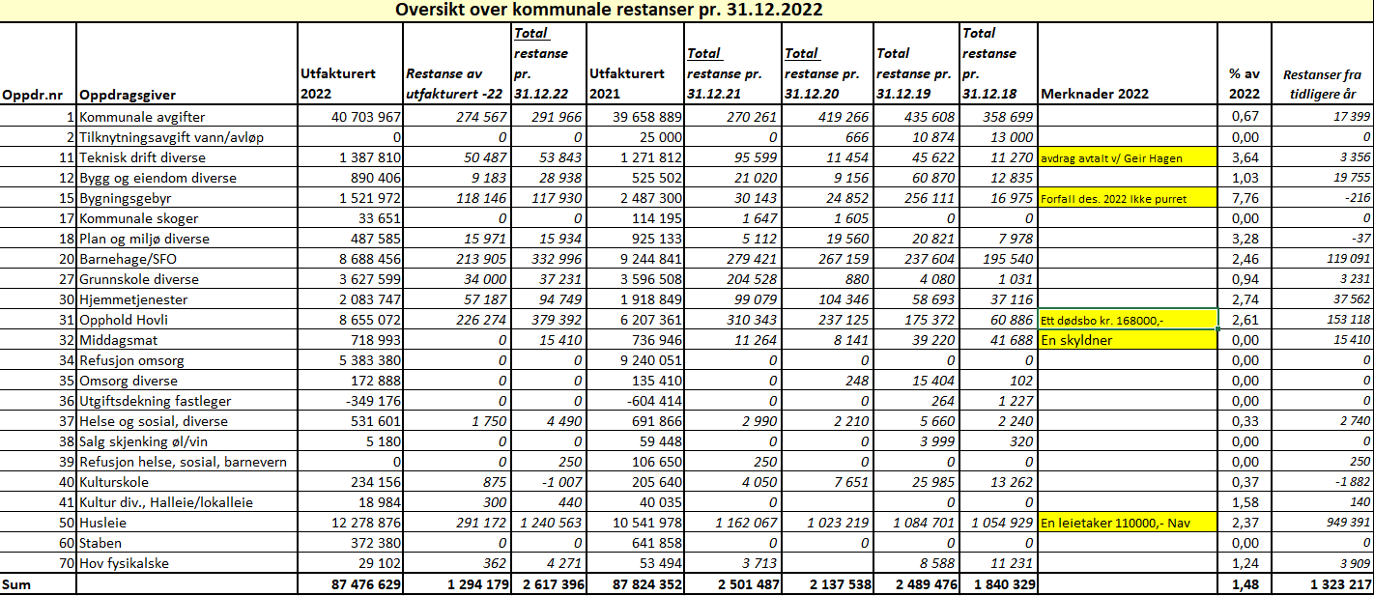

Sum utfakturert har blitt redusert med i overkant av kr. 350.000. Fra samme tidsrom i fjor, har den samlede restansen økt med kr. 116.000. Kommunale avgifter er omtrent uendret, og denne alene utgjør 46 % av utfakturert beløp. På oppdragsgiver 15 bygningsgebyrer har vi en økning på kr. 87.000, men størstedelen av denne forfaller i desember, og er således ikke purret. På opphold Hovli har vi et enkelt dødsbo som alene står oppe med kr. 168.000. Denne blir fulgt opp mot arving i boet. Den tyngste oppdragsgiveren er husleie. Her har vi en økning fra fjoråret på kr. 78.000. En leietaker står alene oppe med en restanse på kr. 110.000. I disse sakene er NAV tungt inne. Vi begjærer tvungen fravikelse der hvor dette er mulig, men kommunen har plikt til å ivareta disse leietakerne, slik at de ikke blir husløse. I flere tilfelle ender det derfor opp med at de blir boende i leieobjektet, tiltross for manglende husleieinnbetalinger. En sanksjonsmulighet kan være å tilby de mindre enheter, men dette er også vanskelig, spesielt der hvor det er snakk om barnefamilier. Flere av disse beboerne har forvaltningsavtale med NAV. Denne oppdragsgiveren er svært ressurskrevende, og vi bruker mye tid på å holde denne restansen så lav som mulig. I løpet av feburar 2023 vil det bli avholdt et møte for å diskutere konkrete tiltak med Innfordringskontoret, Eiendomsavdelingen og NAV.
Per 31.12.2022 har vi 526 aktive saker til oppfølgning i Procasso. Dette er 67 flere saker enn ved samme tidsrom i fjor. Hele 46 % av utestående beløp gjelder husleie.

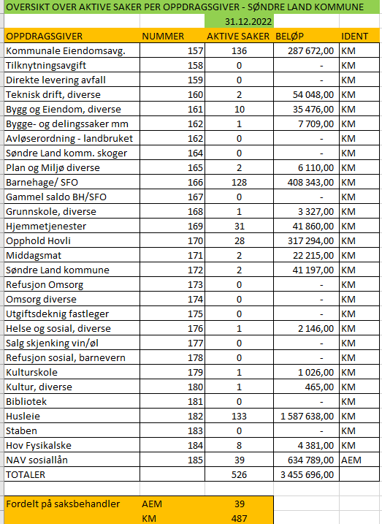

Vestre Toten kommune:

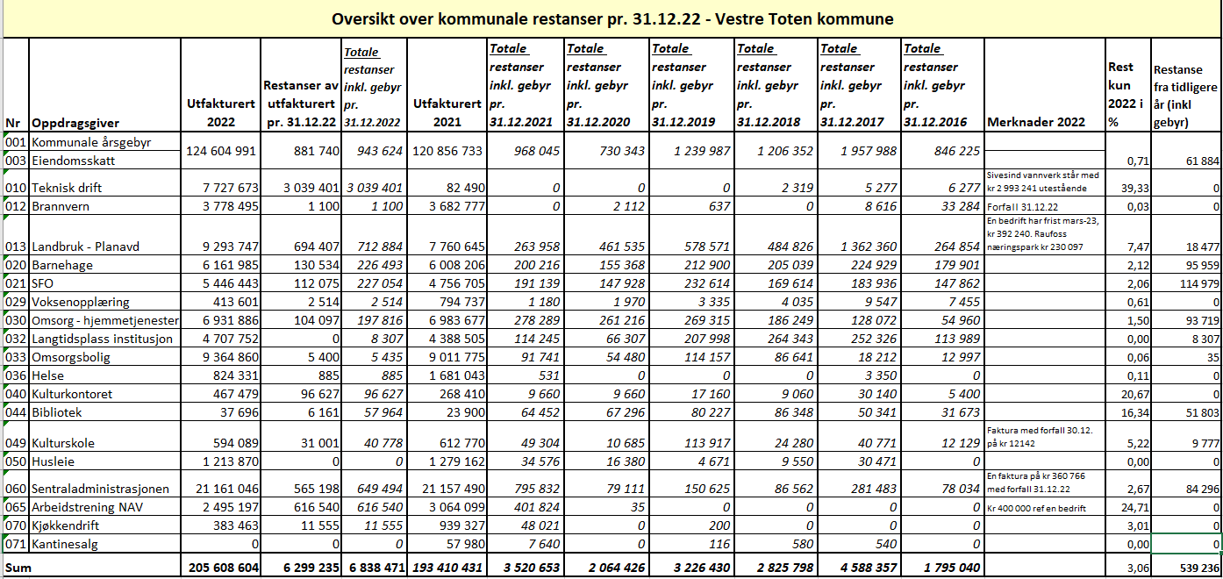

Sum utfakturert har økt med ca. kr. 12 millioner. Den totale restansen har økt med 3.3 millioner, men av denne summen er hele 3 millioner relatert til Sivesind Vannverk AL. Denne blir utgiftsført i januar 2023 i forbindelse med overtakelse av vannverket. På oppdragsgiver 13 Landbruk-Planavdeling har vi en økning på kr. 450.000. Her har vi et samlet krav på i underkant av kr. 400.000 som er innvilget forfall i mars 2023. På Sentraladministrasjon har vi et krav alene på kr. 360.766 med forfall 31.12.2022. Vi har en gledelig nedgang i restanser knyttet til omsorg – hjemmetjenester, langtidsplass institusjon og omsorgsbolig. Denne er på hele 272.000. Krav knyttet til barnehage/ SFO er stabilt i forhold til fjoråret, og det samme gjelder kommunale årsgebyr.
Per 31.12.2022 har vi 541 aktive inkassosaker til oppfølgning i Procasso. Dette er en økning på 73 saker siden samme tid i fjor. Økningen er størst på Grunnskole/SFO med 32 saker, og på Barnehage med 23 saker.

Restansesituasjonen er tilfredsstillende. Med de momenter som framgår over, har vi en reell nedgang i restansesituasjonen i Vestre Toten.

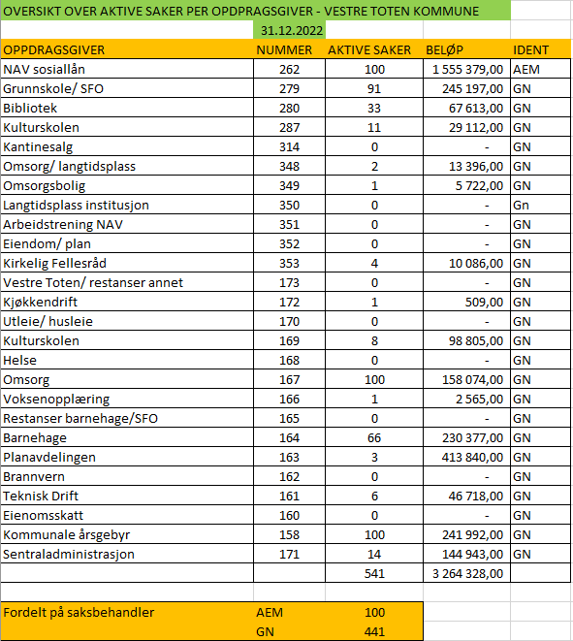

Østre Toten kommune:

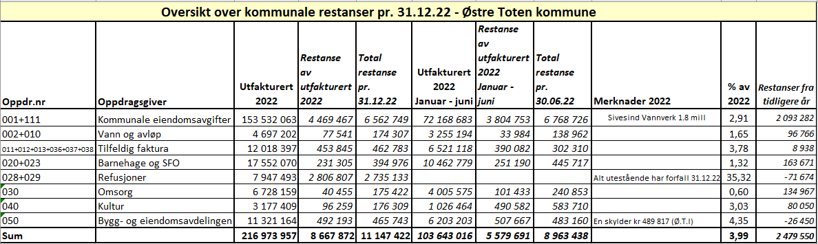
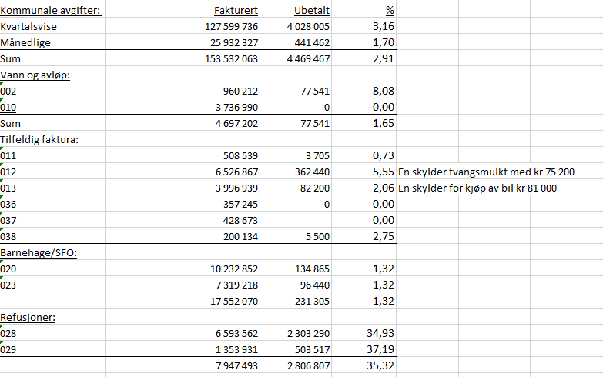
Sum utfakturert i 2022 utgjør kr. 216.973.957. Ettersom vi overtok fra 01.06.22, har vi ingen tilsvarende tall for 2021. Vi har heller ikke sammenlignbare tall vedrørende restanser per 31.12.2021. Restanse av utfakturert i 2022 for kommunale eiendomsavgifter utgjør kr. 4.469.467. Under er denne spesifisert på kvartalsvis og månedlig forfall. Det er verdt å merke seg at i prosent er det vesentlig lavere utestående beløp, der hvor det er månedlig fakturering. (1.70 %). Dette kan være et viktig signal til kommunens innbyggere som sliter med kvartalsvise betalinger. Går de over til månedlig forfall, er det færre som betaler for seint.
Sivesind Vannverk AL står alene for en restanse på kommunale eiendomsavgifter på 1.8 millioner. Denne vil bli tapsført i januar 2023 i forbindelse med kommunene sin overtagelse av vannverket. Totalt utestående per 31.12.22 utgjør kr. 11.147.422, hvorav kr. 8.667.872 er fra 2022, og kr. 2.479.550 omhandler eldre restanser. Av denne restansen utgjør refusjoner kr. 2.8 millioner. Dette kravet forfaller 31.12.22, og blir ikke registrert som betalt før 2023. På Bygg og Eiendom har vi et utestående krav på kr. 489.817. Dette ble betalt i midten av januar 2023. Bare disse tre forholdene alene utgjør over 5 millioner.
Sum overført Procasso utgjør per 31.12.22 kr. 6.106.281.

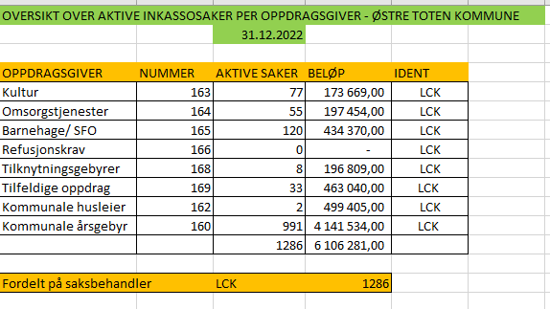
Totalt er det overført 1286 aktive inkassosaker. Størstedelen av disse er kommunale årsgebyr. I løpet av høsten 2022 er det nedlagt flere utleggstrekk hvor vi fortsatt avventer oppgjør. I tillegg er det begjært flere tvangssalg som ikke er ferdigbehandlet. Inkassovarsel ble sendt 05.01.23, og SMS varsel er sendt ut første halvdel av januar i år. Det har derfor blitt postert store innbetalinger på denne oppdragsgiveren i januar 23. Disse innbetalingene framgår ikke av statistikken.

